**TUGAS LAB ALGORITMA NOMER. 1**

1. Sebutkan dan jelaskan 5 syntax error pada saat me running program!

**JAWAB**

* Declaration syntax error

Penyebab nya karena terdapat symbol yang kurang saat pembuatan program, dan cara mengatasi nya adalah tambahkan { (kurung kurawal) setelah syntax main () .

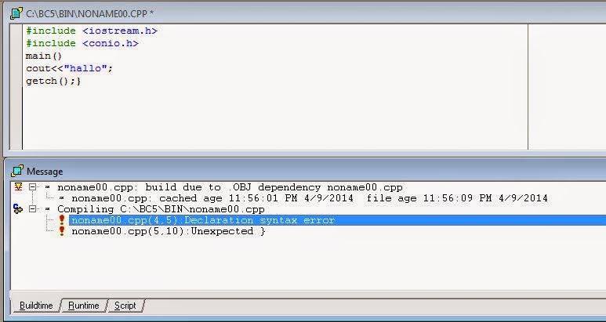

* Statement missing

Penyebab juga karena terdapat nya symbol yang kurang saat membuat program, dan cara mengatasinya dengan menambahkan tanda << setelah cout .

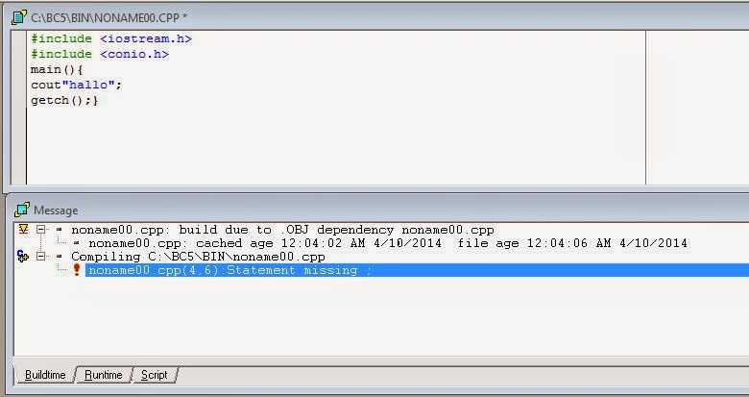

* Unable to open include file ‘cnio.h’

Penyebab nya karena kesalahan penulisan headerfile, dan untuk cara mengatasinya adalah mengganti headerfile ‘cnio.h’ dengan ‘conio.h’ .

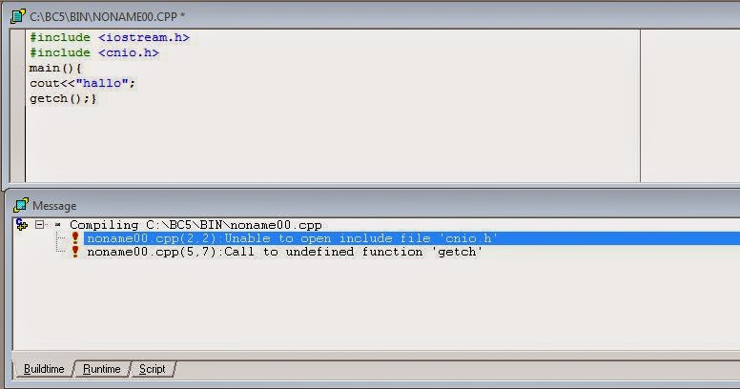

* Expected

Penyebab nya karena adanya kesalahan pada saat meletakan syntax, dan untuk mengatasi nya dengan cara pindahkan syntax system (“color 4,8”) dibawah main .

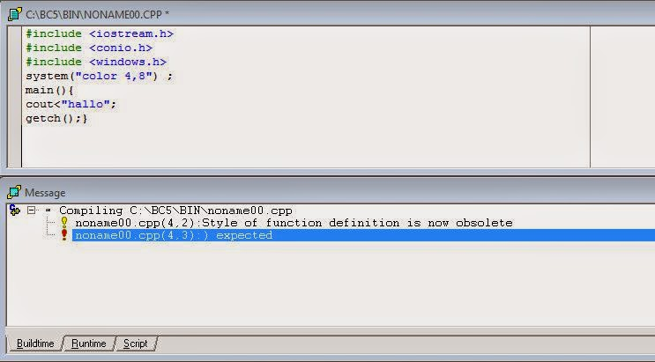

* Incorrect use of default

Penyebab nya karena kurang nya penambahan titik dua ( : ) pada syntax default, dan untuk mengatasinya adalah dengan menambahkan tanda titik dua ( : ) pada default .

